Экспериментирование
«Воздух – чудо природы»
«Запуск ракеты»
Натяните между двумя, расположенными в противоположных концах комнаты, стульями нить, предварительно продев ее сквозь трубочку от сока. Надуйте воздушный шарик и зажмите конец прищепкой, чтобы не выходил воздух. Нарисуйте фломастером на шарике иллюминаторы. При помощи скотча приклейте шарик к трубочке и подтяните его к одному из концов натянутой нити. Разожмите прищепку и наслаждайтесь скоростным запуском ракеты.
Обращает внимание детей: воздух из шарика выходит очень быстро, своей силой он как бы толкает шарик, и тот движется вперёд .
«Воздушные гонки»
При помощи движения воздуха можно двигать предметы. Чтобы это проверить, устройте бумажные гонки. С одной стороны листа бумаги отогните около 2–3 см вверх, положите плоской стороной на чистый стол. У каждого игрока должна быть такой «гоночный» лист. Прочертите финишную линию или натяните нитку в качестве финишной ленты. По команде начните махать картонками позади листов бумаги, двигая их потоками воздуха вперед. В качестве вариации игры можно использовать силу своего дыхания, заодно и носогубные мышцы потренируете, что очень полезно для развития речи ребенка.

«Парящая птица»
В помещении проверить силу и движение воздуха можно с помощью бумажной птицы. Взяв нитку в руки и бегом перемещаясь по комнате, вы увидите, как она плавно парит в воздухе
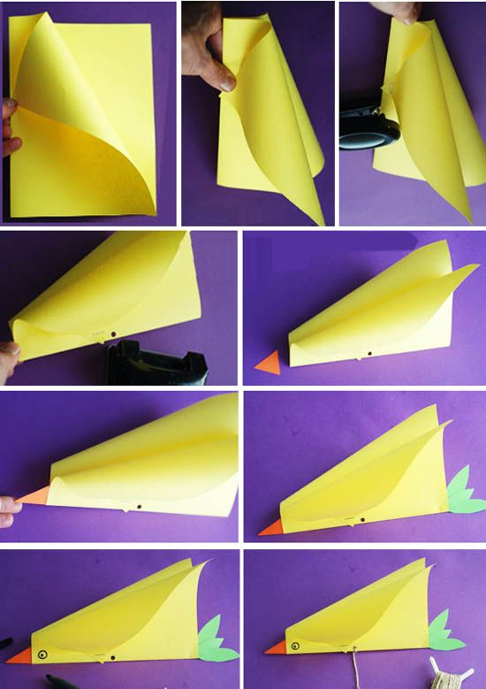
Подготовила:
Головина Ирина Александровна

